ΨΗΦΙΑΚΟ ΛΕΞΙΚΟ <<ΣΑΡΑΚΟΣΤΙΑΝΑ ΦΑΓΗΤΑ>>
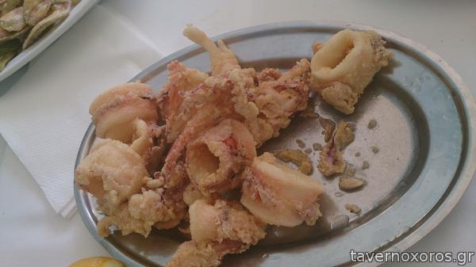 |  |  | Καλαμαράκια
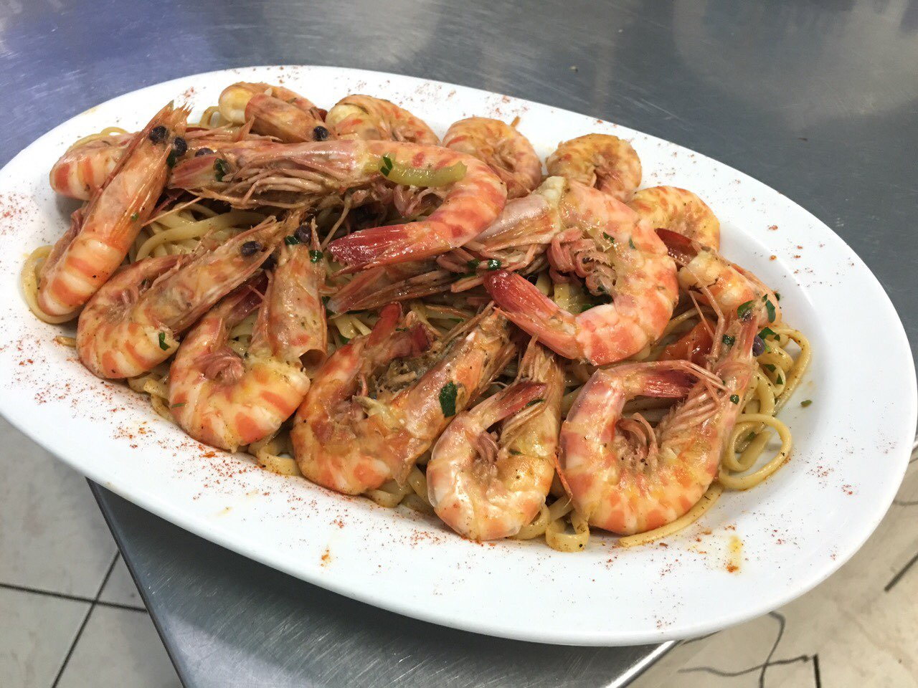 |  |  | Γαρίδες
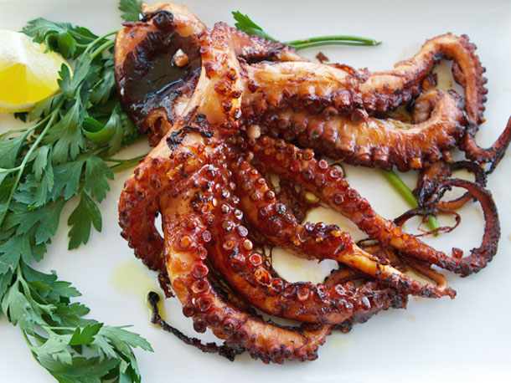 |  |  | Χταπόδι
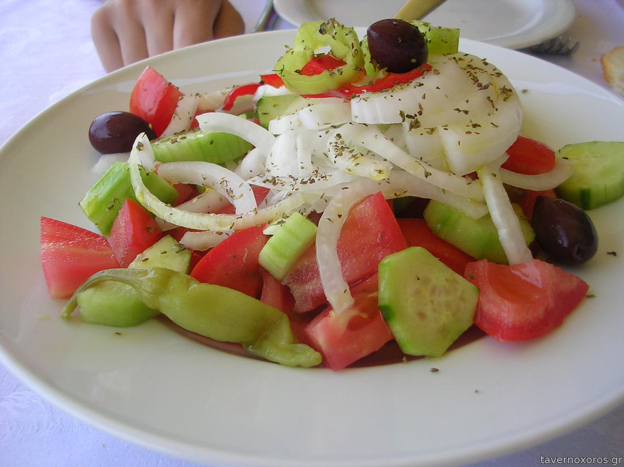 |  |  | Ντοματοσαλάτα
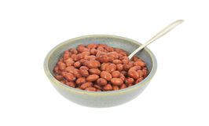 |  |  | Φασόλια
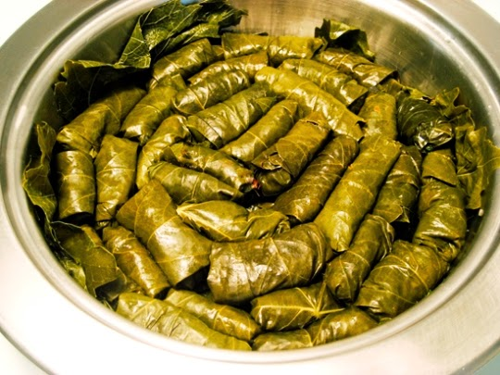 |  |  | Ντολμαδάκια
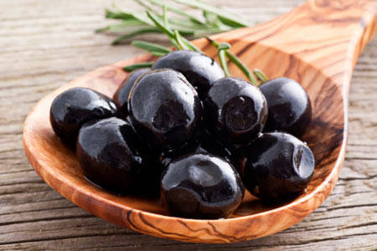 |  |  | Ελιές
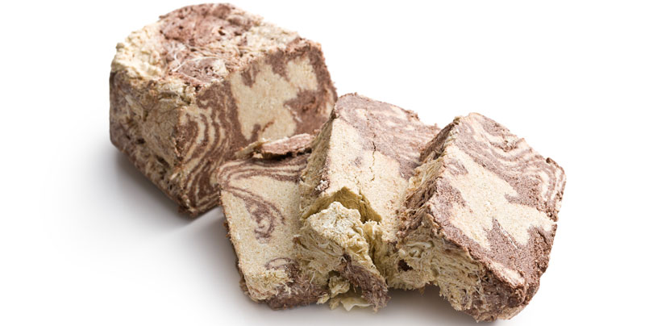 |  |  | Χαλβάς
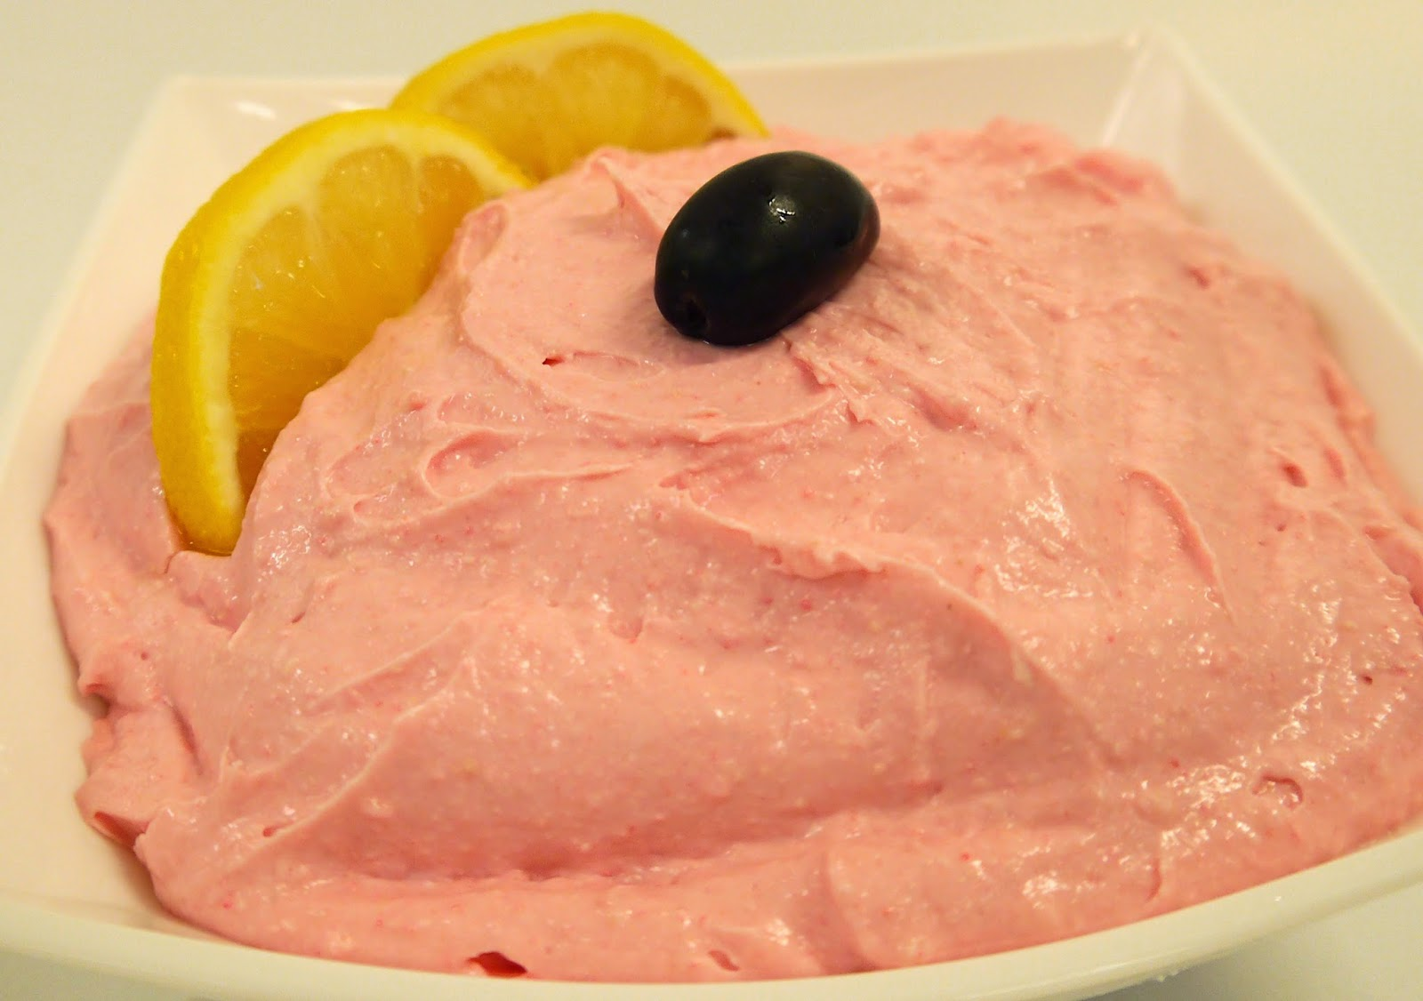 | Ταραμοσαλάτα
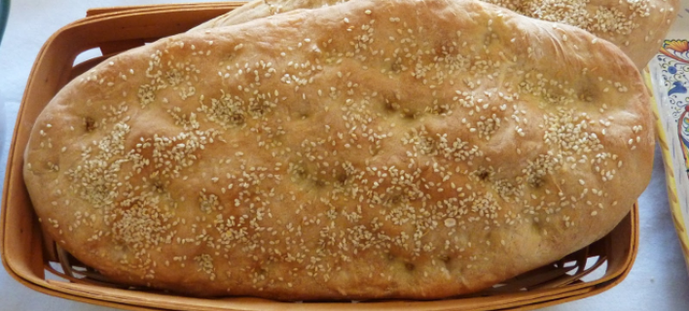 |  | Λαγάνα

